Итоги секции
«На Петроградской стороне»
районной сетевой научно-практической конференции школьников
Петроградского района Санкт-Петербурга

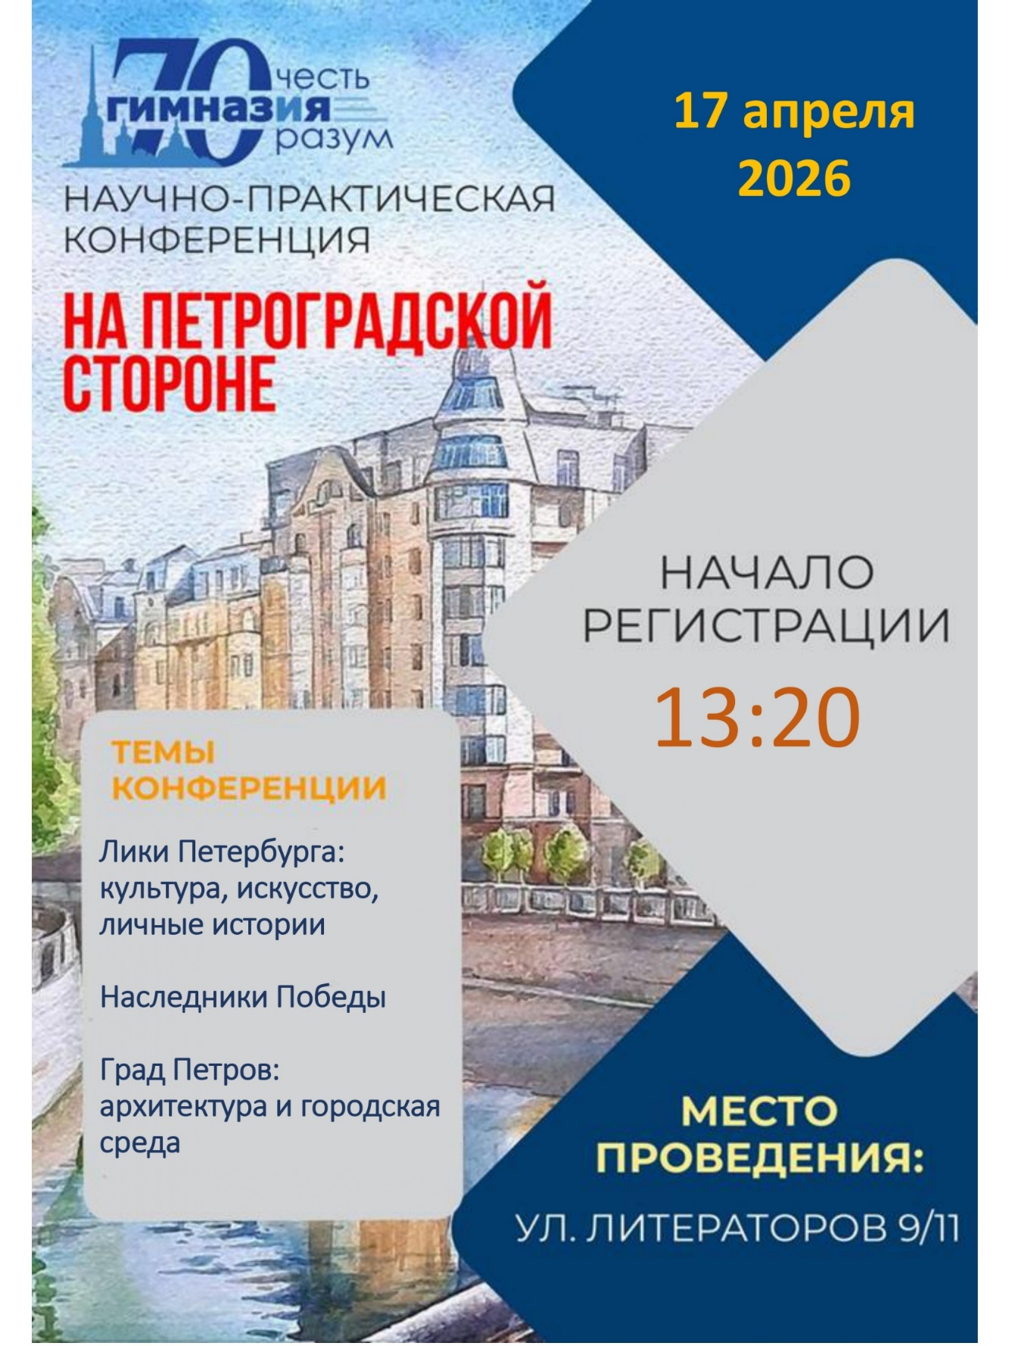

Секция 1 «Лики Петербурга: культура, искусство, личные истории» в каб. 404

Участники:
 | ФИО участника, класс, ОУ | Тема работы | Руководитель работы | Итоги
 | Мовилло Софья, 6 А класс, ГБОУ СОШ № 47  им. Д. С. Лихачёва Петроградского района | Заочная экскурсия по литературному Петербургу в формате цикла видео | Горбачев Никита Сергеевич  Магистрант РГПУ им. Герцена | призёр, 3 место
 | Сивицкая Ирина, 4 Б класс, ГБОУ СОШ N 99 «СТАРТ» Петроградского района | «Зингер – это не только швейная машинка» | Бурова Наталья Владимировна, педагог-организатор | победитель,  1 место
 | Шурухнов Георгий, 5А класс, ГБОУ СОШ № 84  им. П.А.Покрышева Петроградского района | «Создание экскурсии «История моей семьи в школьном музее «Журавлиный крик» | Обухович Владимир Владимирович, педагог дополнительного образования | призёр, 3 место
 | Певцова Эммильена, 7Б класс, ГБОУ гимназия № 70 Петроградского района | Создание экскурсии о жизни и творчестве художника П.Н. Филонова | Казанская Мария Владимировна, педагог-библиотекарь, учитель | призёр, 2 место
 | Железнов Иван, 6А класс, ГБОУ СОШ № 47 | «Отголоски культуры средних веков  в облике Петроградской стороны» | Гумель Ирина Вацлавовна, заведующая школьного Музея Ленинградского детства ГБОУ СОШ №47 | призёр, 2 место
 | Голубева Виктория, Маклакова Алиса,  7А класс, ГБОУ гимназия №70 Петроградского района | "Хармс. Даниил Хармс" | Калачева Ирина Павловна,  педагог дополнительного образования, учитель | призёр, 2 место
 | Елисеева Елизавета,  9А класс, ГБОУ СОШ № 91  Петроградского района | «Интересное рядом: экскурсия по Петроградскому району» | Самуйлик Евгения Георгиевна, учитель труда (технологии) | победитель,  1 место
 | Ефименко Мария,  11А класс, ГБОУ гимназия № 85 Петроградского района | Видеофильм "Сны Раскольникова": образ Петербурга в романе Достоевского "Переступление и наказание" (проект) | Кочешкова Любовь Евгеньевна , к.ф.н., зам.директора по УВР, учитель литературы | призёр, 3 место
Секция 2 «Наследники Победы» в кабинете 118 (1 этаж)
 | ФИО участника, класс, ОУ | Тема работы | Руководитель работы | Итоги
1 | Петах Кузьма, 9Б класс, Силинцев Сергей, 8Б класс, ГБОУ гимназия № 70 Петроградского района | Создание экскурсии «Страницы блокадной истории Аптекарского острова» | Казанская Мария Владимировна, педагог-библиотекарь, учитель | победитель,  1 место
2 | Латыпов Максим, 5Б класс, ГБОУ гимназия № 70 Петроградского района | «Опыт стрелецкого войска в регулярной армии Петра I» | Куликов Иван Владимирович, заведующий музеем  Жукова Ксения Николаевна, советник директора по воспитанию и взаимодействию с детскими общественными объединениями | призёр, 2 место
3 | Куклев Михаил, 6Б класс, ГБОУ гимназия №70 Петроградского района | Макет «Толбухин маяк» | Казанская Мария Владимировна, педагог-библиотекарь, учитель внеурочной деятельности | призёр, 3 место
4 | Сергей Туманов, 6А класс, ГБОУ СОШ № 91 Петроградского района | «Обстрел трамвая маршрута №12  на проспекте Максима Горького  21 декабря 1941 года» | Чунаев Александр Сергеевич, заведующий музеем 91-й школы, педагог-организатор | призёр, 2 место
5 | Денисюк Полина, 7 Б класс, ЧОУ «Газпром школа Санкт-Петербург» | «Блокадные игрушки» | Князева Ольга Владимировна, учитель истории | победитель,  1 место
6 | Каратонова Вероника,  7 А класс,  ЧОУ «Газпром школа Санкт-Петербург» | «Пернатый блокадник» | Князева Ольга Владимировна, учитель истории | призёр, 2 место
7 | Парбе Алина,  8 Л кадетский класс Первомайского филиала  МБОУ «Знаменская СОШ» | «Проект создания фильма об истории 3-й гвардейской дивизии ЛАНО с помощью ИИ на основе зарисовок фронтового художника Н. Дулова» | Кутлубулатова Виктория Викторовна,  педагог дополнительного образования,  учитель истории и обществознания | призёр, 3 место
8 | Борисова Алина,  9 К кадетский класс Первомайского филиала  МБОУ «Знаменская СОШ» | «Идеологический парадокс: атеистический Советский Союз и поддержка РПЦ русского народа и армии, "религиозный вермахт" и его преступления против веры на примере блокадного Ленинграда» | Кутлубулатова Виктория Викторовна,  педагог дополнительного образования,  учитель истории и обществознания | призёр, 3 место
Секция 3 «Град Петров: архитектура и городская среда» в кабинете 409 (4 этаж)
 | ФИО участника, класс, ОУ | Тема работы | Руководитель работы | Итоги
1 | Белозёров Ярослав,  Грачёва Любава,  Кавокина Анастасия,  7Б класс, ГБОУ СОШ №84 им. П. А. Покрышева Петроградского района | Проект «Виртуальное пространство: Память стен Петроградской стороны» (Мемориальные доски и скульптуры) | Смолкина Ольга Романовна, учитель, и Клименкова Анастасия Андреевна, методист по музейно-образовательной деятельности СПбГБУК ГМГС | призёр, 3 место
2 | Королева Евгения, 5 класс, ОАНО Школа "Унисон" | «Информационно-реферативная работа МОЙ ДОМ» | Седунов Михаил Юрьевич, учитель истории | призёр, 3 место
3 | Муллакаев Азат,  4 класс,  ГБОУ школа №199 Приморского района | «Метрополитен в Петербурге: общественный транспорт как культурное достояние» | Муллакаева Аксения Александровна  Учитель начальных классов | победитель,  1 место, рекомендована публикация статьи
4 | Сосновская Ксения,  6 класс,  ОАНО Школа «Унисон» | «Доходный дом Захарова» | Седунов Михаил Юрьевич, учитель истории | призёр, 3 место
5 | Афанасьев Роман,  6Б класс,  ГБОУ гимназия №70 Петроградского района | Макет фонтана «Самсон» | Казанская Мария Владимировна, педагог-библиотекарь, учитель внеурочной деятельности | призёр, 2 место
6 | Петрова Ирина,  7 класс,  ОАНО Школа «Унисон» | «Мой дом в Сапёрном переулке» | Седунов Михаил Юрьевич, учитель истории | победитель,  1 место
7 | Ятагама Гамаге Владимир, 9А класс, ГБОУ СОШ №84 им. П. А. Покрышева Петроградского района | «Князь-Владимирский собор» | Обухович Владимир Владимирович, педагог дополнительного образования | призёр, 2 место
8. | Лямина Ульяна, 10 А класс, ГБОУ гимназия № 85 Петроградского района | «Пионерская организация в Ленинграде в 1950-80е годы (анализ документов Государственного музея политической истории России)» | Покровская Мария Игоревна, учитель истории | победитель,  1 место,  рекомендована публикация статьи

Для участников конференции будет организована экскурсия в музей гимназии № 70
Желающих принять участие в экскурсии просим заполнить регистрационную форму по ссылке:


Районная сетевая научно-практическая конференция школьников
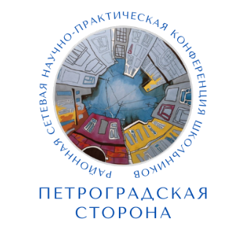 | Оргкомитет РСНПКШ "Петроградская сторона" по итогам работы секций планирует выпустить сборник тезисов проектных и исследовательских работ учащихся.  Для того, чтобы опубликовать работы ваших учащихся в печатном сборнике, необходимо заполнить форму на сайте конференции. Учащиеся и педагоги-кураторы получат свидетельства о публикации районного уровня. | 

